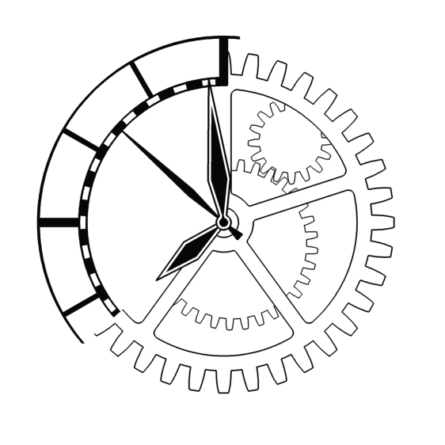
TÝDENNÍ PLÁN NÁMOŘNICKÉ TŘÍDY 4. A

Námořníci na cestě z pravěku

37. TÝDEN  OD 11. 5. DO 15. 5. 2020 | CO se tento týden dozvím nového A CO MÁM ZVLÁDNOUT | MÉ POVINNOSTI  A DOPORUČENÍ  NA PROCVIČOVÁNÍ | JAK SE HODNOTÍM
ČESKÝ JAZYK  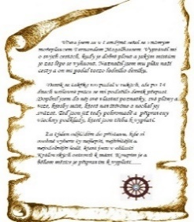  ČTENÍ | Procvičování skloňování podstatných jmen rodu středního, ženského a mužského.  Slovesa časování sloves čas přítomný  U 73 - 75. Slovesný způsob U 82 -84.  Čtení své knihy – pošli mi fotku knížky, kterou čteš, nebo jak čteš  Můžeš mi čtení i nahrát.  Každý den píši čitelnou a smysluplnou větu (nebo i více vět) do deníku. | Učebnice str. 75/4, 83/2  na linkovaný papír nebo  do sešitu. Do pátku 15.5.  Pracovní list – do pondělí 18.5.  Procvičování v učebnici  str. 96 - 108
MATEMATIKA | Převody jednotek – decimetr, metr, centimetr  U 66, 67  Měř doma pomocí různých měřidel délku pokoje, výšku a šířku své postele,….. v jakých jednotkách se ti lépe pracuje?  Sonobova krychle U 70  Model krychle U 71  Procvičuj si příklady z nabídnutého procvičovacího sešitu a zkus si napsat a ohodnotit zaslaný test. | U 66/10- převeď na decimetry  67/13 – převeď na centimetry  Zapsané převody napiš na papír nebo do sešitu a pošli do pátku 15.5.  Sestav krychle podle návodu  U 70/6,7 a 71/9 vyfoť se s výtvorem a pošli do pondělí 18. 5.  Změř si skok z místa, hod do dálky tenisákem,….
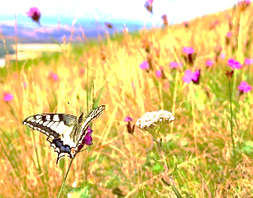  PŘÍRODNÍ VĚDY | Podnebí a počasí České republiky  Naše vlast (modrá) U 29, 30.  Videa o toku řeky a povodí Vltavy.  PS 18, 19. Práce s mapou ČR  Všechna místa, o kterých se v učebnici mluví, si ukazuj na mapě. | Přečti si a prostuduj si v učebnici str. 29, 30 jaký je rozdíl mezi počasím a podnebím.  PS 18,19 do pondělí 18.5.  Učebnice str. 30 – pokud máš sešit, odpověz na všechny otázky z této strany do sešitu, jinak piš odpovědi na papír či do počítače  ve Wordu.  Pošli do pondělí 18. 5.
SPOLEČENSKÉ VĚDY | Lucemburkové v Čechách U 33  Video – Udatné dějiny  Prezentace - Lucemburkové | Přečti si pozorně a pečlivě text o Janu Lucemburském, prohlédni si poslaná videa a prezentaci.  PS str. 17 – vypracuj a pošli do pondělí 18. 5.
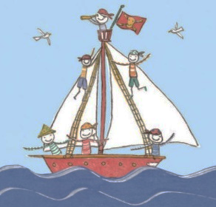  VÝCHOVY | TV hod do dálky, skok z místa – změřím si své výkony  VV,PČ a HV dělej, co máš rád a co tě baví, hraj si na flétnu, na klavír, na kytaru a zpívej si…….  OSV zaměř se na pravidelnost svého učení, dej si do pořádku své práce a nezapomeň je včas poslat | 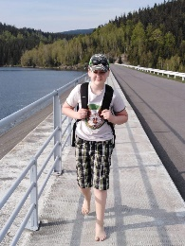  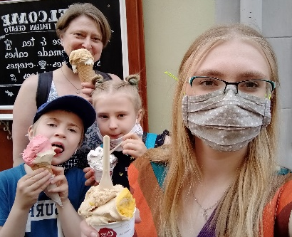
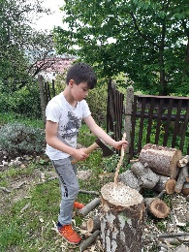
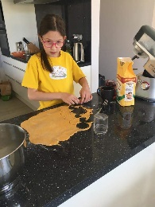
Milí námořníci a milí rodiče, věřím, že i tentokrát jste si pěkně užili prodloužený víkend a maminky si odpočinuly v neděli, protože si užívali svůj sváteční den.
V průběhu tohoto týdne se dozvíte vše podstatné a důležité k možnému nástupu
do školy. Těším se na společná setkání. Děkuji za Vaše nasazení a práci.
Oceňuji Vaši samostatnost a práci s technikou.
Přeji nám všem příjemný týden. Lucka a Alice

